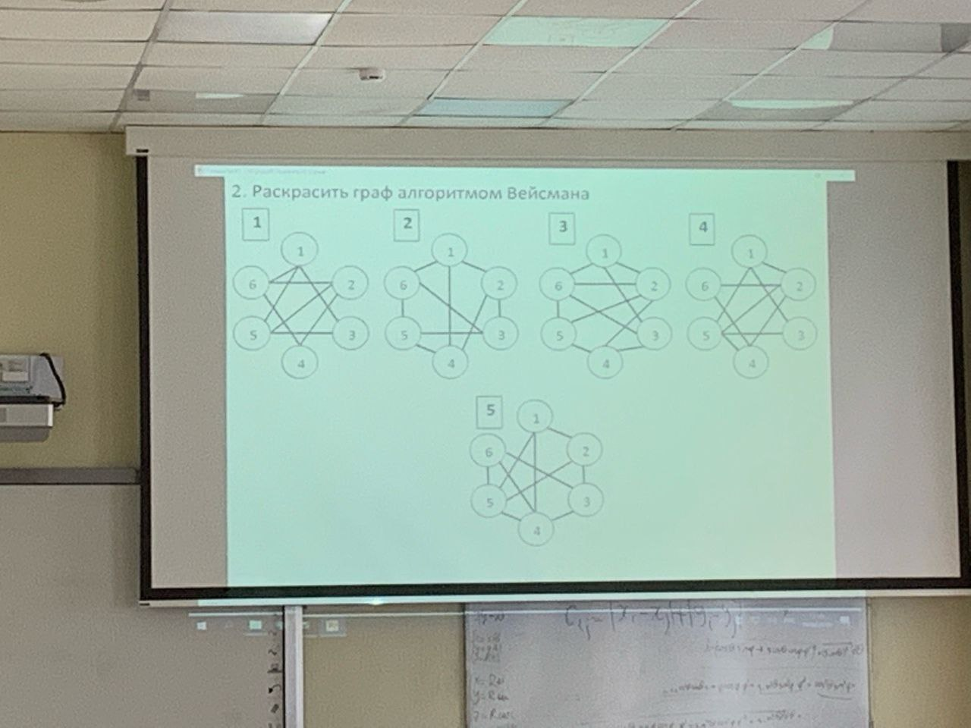

Тест 1. Вариант 4

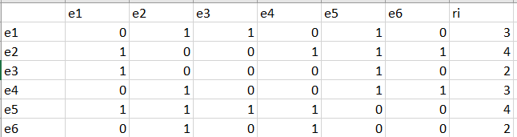

Max ri=r2=r5=4. Выбираем x2

Гx2= { x1, x4, x5, x6}; C2 = x2 v x1x4x5x6

Из матрицы R удаляем строку и столбец соответствующие вершине x2

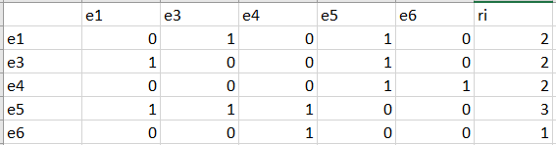

max ri =r5 = 3. Выбираем x5

Гх5= {x1, x3, x4}; C5 = x5 v x1x3x4

Из матрицы R удаляем строку и столбец соответствующие вершине x5

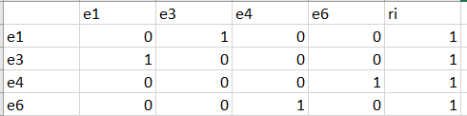

max ri =r1=r3= r4=r6=1. Выбираем x1

Гх1 = { x3 }; C1 = x1 v x3

Из матрицы R удаляем строку и столбец соответствующие вершине x1

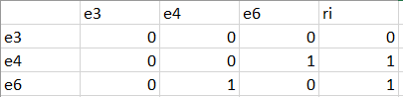

max ri =r4=r6=1. Выбираем x4

Гх4 = { x6 }; C4 = x4 v x6

Далее, R =

П = Сi = C2 C5  C1 C4 = (x2 v x1x4x5x6)(x5 v x1x3x4)(x1 v x3)(x4 v x6)=

= x2x3x5x6 v x2x3x4x5 v x1x4x5x6 v x1x2x5x6 v x1x2x4x5 v x1x2x3x4 =

= Kj = K1  v K2  vK3  v K4 v K5  v K6;

φ1 = {x1, x4}; φ2 = {x1, x6}; φ3 = {x2, x3}; φ4 = {x3, x4}; φ5 = {x3, x6} φ6 = {x5, x6}

ti = v φj

t1 = φ1 v φ2; t2 = φ3; t3 = φ3 v φ4 v φ5; t4 = φ1 v φ4; t5 = φ6; t3 = φ2 v φ5 v φ6;

П’ = ti = φ3 φ6 (φ1 v φ2)( φ3 v φ4 v φ5)( φ1 v φ4)( φ2 v φ5 v φ6) =

= φ2φ3φ4φ6 v φ1φ3φ6;

Хроматическое число графа χ(G) = 3. Cуществует 1 вариант раскраски графа:   
Цвет1: {x1, x4}   
Цвет2: {x2, x3}   
Цвет3: {x5, x6}